TÍTULO DEL ESCENARIO
Ritos y creencias. Los misterios del pasado

ASIGNATURA
Educación STEAM integrada

1. IDENTIDAD DEL ESCENARIO
1.1 Título del Escenario
Ritos y creencias. Los misterios del pasado
1.2 Age Group
6ª curso de Educación Primaria, y 1º de la Educación Secundaria Obligatoria (ESO), adaptable a grados superiores.
Curriculum: Educación Primaria y ESO.
Área temática: Ciencias Sociales, Tecnología, Inginería, Artes Visuales.
Temas/Subtemas: STEAM, pensamiento computacional
1.3 Tiempo estimado
50 minutos
1.4 Áreas de Conocimiento y Cognitivas Involucradas
Disciplinas STEAM (Ciencia, Tecnología, Ingeniería, Artes y Matemáticas)
1.5 Conocimientos Previos
Los estudiantes deben tener familiaridad previa con el entorno de programación.
Poseer habilidades computacionales fundamentales.
1.6 Propósito del Escenario
1.6.1 Objetivos / Resultados de Aprendizaje
Los estudiantes serán capaces de:
- Reconocer e interpretar elementos culturales, simbólicos y rituales de las sociedades prehistóricas a partir del análisis de objetos y evidencias materiales.
- Diferenciar críticamente entre objetos prehistóricos y anacrónicos justificando la clasificación mediante observación, comparación y argumentación histórica.
- Programar y controlar el robot FOSSbot para que detecte, reaccione y navegue de forma autónoma empleando sensores de distancia.
- Aplicar herramientas tecnológicas y de fabricación digital, como la impresión 3D, para diseñar y producir réplicas u objetos funcionales relacionados con la actividad.
- Diseñar, construir y mejorar prototipos u objetos mediante procesos básicos de ingeniería, resolviendo problemas técnicos derivados de su uso en el entorno simulado.
- Crear y presentar producciones artísticas y visuales que representen objetos prehistóricos y comuniquen de manera clara los hallazgos y conclusiones del proyecto.
1.6.2 Objetivos Educativos
Los estudiantes participarán en:
- Promover un enfoque transdisciplinario del aprendizaje, integrando conocimientos y habilidades de diversas áreas curriculares mediante experiencias significativas y contextualizadas.
- Desarrollar competencias clave del siglo XXI, como el pensamiento computacional, la alfabetización científica y tecnológica, la conciencia patrimonial, la creatividad, la autonomía personal y el trabajo en equipo.
- Fomentar la colaboración entre pares mediante la resolución conjunta de problemas y la distribución de roles, promoviendo la comunicación efectiva, la toma de decisiones compartida y el respeto por las ideas del grupo.
- Aplicar metodologías activas, como el Aprendizaje Basado en Proyectos (ABP) y el Aprendizaje Basado en Retos (ABR), para resolver problemas reales a través del diseño, la investigación y la experimentación colaborativa.
- Utilizar la robótica educativa como herramienta pedagógica para transformar el proceso de enseñanza-aprendizaje desde una perspectiva STEAM integrada, crítica y holística.

2. DESARROLLO DEL PLAN DE LECCIÓN
Esta lección se basa en un enfoque transdisciplinario que facilita la integración coherente y significativa del conocimiento de diversas áreas curriculares, fomentando una visión holística del aprendizaje.
La secuencia de actividades está diseñada siguiendo la metodología del Aprendizaje Basado en Proyectos (ABP), organizada en torno a un eje temático central de gran relevancia: el yacimiento arqueológico de Atapuerca. Este eje actúa como contexto integrador y motivador del que surgen múltiples desafíos interrelacionados que los estudiantes deben abordar de manera colaborativa, promoviendo así el trabajo en equipo y la construcción colectiva del conocimiento.
Simultáneamente, se incorpora la estrategia del Aprendizaje Basado en Retos (ABR), ya que la sesión plantea un problema específico con aplicaciones prácticas, orientado a estimular el desarrollo de competencias clave como el pensamiento crítico, la creatividad, las habilidades investigativas y la transferencia interdisciplinaria del conocimiento.
- El reto han sido diseñado para apoyar la implementación de un enfoque STEAM integrado, donde el robot FOSSbot se convierte en una herramienta mediadora esencial para facilitar una interconexión de contenidos más dinámica y motivadora.

- Contenidos:
Tabla 1. Relación de contenidos por área disciplinaria

Área Disciplinaria | Contenido
Ciencias Sociales | - Reconocimiento de elementos culturales y rituales de las sociedades prehistóricas.  - Diferenciación entre objetos prehistóricos y anacrónicos mediante análisis crítico.  - Interpretación histórica basada en evidencias materiales.
Tecnología | - Programación básica del robot FOSSbot para detectar y reaccionar a objetos.  - Uso y comprensión de sensores ultrasónicos o infrarrojos.  - Aplicación de herramientas digitales para fabricar réplicas (p. ej., impresión 3D).
Ingeniería | - iseño y creación de objetos o prototipos utilizando diversos materiales y técnicas.  - Resolución de problemas técnicos durante la navegación autónoma del robot.  Ajuste y mejora del funcionamiento del robot según el entorno simulado.
Artes | - Modelado y creación estética de réplicas de objetos prehistóricos.  - Interpretación del simbolismo artístico presente en objetos rituales.  - Elaboración de presentaciones visuales para comunicar hallazgos.

2.1 Descripción de las Actividades de Enseñanza y Aprendizaje
Esta sesión se centra en las prácticas rituales de las sociedades prehistóricas mediante el análisis de objetos hallados en contextos funerarios.
Materiales:
- Escenario simulado impreso a gran escala que representa espacio funerario
- Miniaturas o réplicas de objetos funerarios prehistóricos
- Objetos anacrónicos para generar confusión (juguetes modernos, libros)
- Objetos creados mediante impresión 3D
- Plantilla o modelo que simule un espacio funerario
- Sensor de distancia (ultrasónico o infrarrojo) del robot FOSSbot
Actividad 1
El reto de esta lección se presenta como una actividad de simulación, en la que los estudiantes deben identificar, clasificar y argumentar el valor simbólico o ritual de diversos objetos dispuestos en un escenario que representa un espacio funerario.
Los objetos pueden utilizarse directamente si están disponibles, o ser fabricados por los estudiantes en una sesión previa mediante técnicas de fabricación como impresión 3D o materiales tradicionales (espuma EVA, arcilla, cartón). Se incluyen objetos típicos de la era prehistórica (amuletos, vasijas, huesos, herramientas) y elementos anacrónicos (libros, móviles, juguetes) para provocar debate y análisis crítico de su pertinencia.
Actividad 2
Los estudiantes trabajan en equipos colaborativos y deben programar el robot FOSSbot para navegar autónomamente por el espacio funerario simulado. Usando su sensor ultrasónico, el robot detecta los objetos cuando está dentro de una distancia configurada (por ejemplo, 10 cm). Al detectar un objeto, el robot se detiene automáticamente y emite una señal de alerta (luz o sonido).
Actividad 3
Después de detectar el objeto, el grupo analiza su posible valor ritual y si pertenece a la prehistoria. Si se considera adecuado, el objeto se coloca en el robot, que lo transporta al área de clasificación.
Cada equipo completa una ficha de análisis para cada objeto, incluyendo: nombre, descripción, hipótesis sobre su función simbólica o utilitaria, época aproximada y justificación de su inclusión o exclusión. Finalmente, los grupos presentan sus conclusiones al resto de la clase, seguidas de un breve debate colaborativo contrastando distintos puntos de vista con argumentación.
Actividad 4
Esta actividad consiste en una presentación final donde los estudiantes, organizados en grupos cooperativos, deben exponer los productos y hallazgos. Esta sesión evalúa los resultados de aprendizaje alcanzados, consolida la comprensión general del proyecto y promueve la metacognición, así como el reconocimiento del esfuerzo colaborativo.
Cada grupo, compuesto por 4 a 5 miembros, prepara una breve presentación de entre 5 y 7 minutos, que resuma los hallazgos encontrados en el espacio funerio. Para ello se basarán en una ficha que analiza el objeto, la etapa histórica y su justificación.
Por último el alumnado de forma individualizada responderá a otra ficha de carácter más genérico, sobre Prehistoria.
2.2 Worksheets
Actividad 1
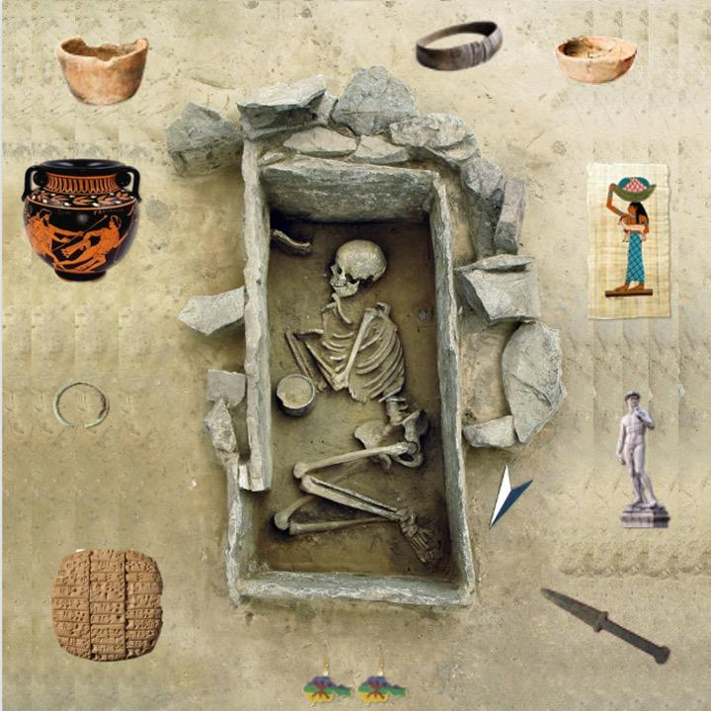
Figura 1. Escenario simulado impreso a gran escala que representa espacio funerario
Actividad 2
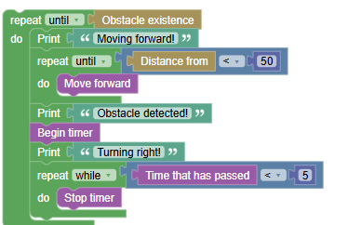
Figura 2. Ejemplo de programación de FOSSbot para detenerse frente a un objeto y encender una luz.
Actividad 4
Actividades de evaluación del conocimiento
OBJETO | ETAPA HISTÓRICA | JUSTIFICACIÓN
Casco griego/corintio | Edad Antigua | Pertenece a los soldados griegos entre los siglos VII y IV a.C.
Casco redondo metálico | Edad media | Protección típica en las guerras medievales
Collar de cuentas marrón y verde | Prehistoria (Neolítico) | Elemento artesanal decorativo común de las culturas agrícolas tempranas
Hueso largo (fémur) | Prehistoria (Paleolítico o Neolítico) | Puede que se haya usado como herramienta o en ritos fúnebres
Mazos de piedra | Prehistoria (Paleolítico) | Herramienta típica de sociedades cazadoras o recolectoras
Vasija de barro | Prehistoria (Neolítico) | Asociada al inicio de la cerámica y vida sedentaria
Libros | Edad moderna o contemporánea | Puede pertenecer a ambas épocas por los materiales del libro porque ya existía la imprenta
Escopeta | Edad Moderna o Contemporánea | Arma de fuego posterior a la pólvora, siglos XVII en adelante
Cuchillo de sílex | Prehistoria (Paleolítico/Neolítico) | Herramienta típica de sociedades cazadoras o recolectoras
Teléfono | Edad contemporáneo | Es un objeto que se ha creado recientemente
Figura 3. Ejemplo de ficha sobre hallazgos funerarios
Tabla 1. Rúbrica de evaluación del estudiante, diseñada para evaluar el desempeño del alumno durante el desarrollo de la propuesta
Criterios de Evaluación | Excelente | Bueno | Aceptable | Insuficiente
Participación activa y trabajo en equipo | Colabora activamente, respeta y ayuda al grupo. Roles equilibrados y bien definidos | Buena colaboración y participación, aunque los roles no siempre están bien definidos | Participación ocasional. Algunas dificultades en la distribución de tareas | Poca o nula participación y colaboración, con desorganización clara
Planificación | Actividades perfectamente estructuradas, objetivos claros y coherentes | Actividades bien estructuradas, objetivos adecuados | Actividades con objetivos claros pero sin estructura definida | Actividades sin objetivos definidos y sin estructura clara
Implementación | Actividades realizadas con excelente manejo del tiempo y dinámica de clase | Actividades realizadas correctamente, con algunos problemas de tiempo o dinámica | Actividades realizadas eficientemente, pero con problemas notorios | Actividades realizadas de forma deficiente, no cumpliendo los objetivos
Uso del robot FOSSbot | Los estudiantes programan y realizan actividades con FOSSbot de manera autónoma | Los estudiantes programan y realizan actividades pero necesitan guía | Los estudiantes tienen dificultades para programar FOSSbot | Los estudiantes no saben programar FOSSbot y requieren apoyo constante
Innovación y creatividad | Uso del FOSSbot impecable, integrado de forma efectiva y creativa | Uso adecuado del FOSSbot con algunos elementos innovadores | Uso limitado del FOSSbot con pocos recursos innovadores | FOSSbot no se usa correctamente y carece de innovación
Evaluación y reflexión | Análisis profundo con propuestas de mejora claras basadas en la experiencia | Reflexión adecuada con propuestas generales de mejora | Reflexión superficial con limitaciones significativas en las propuestas | Falta de reflexión y propuestas de mejora

Tabla 2. Relación entre las competencias clave del currículo y la evidencia de aprendizaje observable en cada uno de los retos desarrollados durante la situación de aprendizaje
Competencia Clave | Evidencia Observable | Reto(s) donde se desarrolla
Competencia matemática y competencias básicas en ciencia y tecnología | Uso de coordenadas, sensores, análisis de restos arqueológicos, clasificación de objetos | Sesión 2: Excavación arqueológica / Sesión 5: Ritos funerarios
Competencia en conciencia y expresión culturales | Creación de símbolos con técnicas de arte rupestre, interpretación del arte paleolítico, trabajos plásticos con pigmentos | Sesiones 3 y 4: Arte rupestre
Competencia digital | Programación por bloques (Blockly), uso del robot FOSSbot, resolución de problemas técnicos | Sesión 2: Excavación arqueológica / Sesiones 3 y 4: Arte rupestre / Sesión 5: Ritos funerarios
Aprender a aprender | Autoevaluación, coevaluación, reflexión sobre procesos de investigación y presentación final | Sesión 6: Presentación final
Competencia social y cívica | Trabajo cooperativo, toma de decisiones grupal, análisis del valor simbólico de objetos | Sesión 5: Ritos funerarios / Sesión 6: Presentación final
Competencia lingüística | Participación en debates, elaboración de explicaciones, presentación oral de hallazgos | Sesión 1: Viaje al pasado / Sesión 6: Presentación final

